 | 

GUÍA DE EJERCICIOS
Formación de Funcionarios y Funcionarias

PROGRAMA DE MEJORAMIENTO PROGRESIVO
DE LA CALIDAD DE LA GESTION MUNICIPAL

1.4 | ¿Se hace seguimiento del avance respecto a las metas definidas para el cumplimiento de la visión y el mejoramiento de la gestión municipal (PMGM)?
No hay despliegue | Despliegue parcial |  | Despliegue total
No hay enfoque | Enfoque incipiente | Enfoque sistemático | Enfoque sistemático
0 | 1 | 2 | 3

Evidencia:(incluir qué y cómo se hace, desde cuándo, cuantas veces se ha aplicado y con qué periodicidad, en que unidades o servicios se utiliza (si aplica) y quién es el o los responsables de su aplicación)

Si bien es cierto el Municipio no cuenta con metas de visión definidas, en lo que respecta a PMGM se entregan los reportes necesarios cada vez que el Concejo lo requiere. Desde el año 2006 a la fecha, al final de cada año, se ha entregado el reporte de las metas PMGM al Concejo, desde la fecha antes mencionada el Municipio ha cumplido con un 100% de las metas propuestas. El logro antes mencionado, es fruto del trabajo serio y comprometido de todo el personal de la Municipalidad.

Documentos y registros de referencia:

Actas del Concejo en donde aprueban informe de cumplimiento de PMGM
Ejercicio 1, asigne puntaje

1.6 | Tiene la Municipalidad formas de reconocimiento al personal que trabaja en la Municipalidad y/o equipos de trabajo por buenos resultados respecto a metas y objetivos de visión?
No hay despliegue | Despliegue parcial |  | Despliegue total
No hay enfoque | Enfoque incipiente | Enfoque sistemático | Enfoque sistemático
0 | 1 | 2 | 3

Evidencia:(incluir qué y cómo se hace, desde cuándo, cuantas veces se ha aplicado y con qué periodicidad, en que unidades o servicios se utiliza (si aplica) y quién es el o los responsables de su aplicación)

Para el Alcalde de este municipio y para su equipo directivo, el personal es el factor más importante para llevar a cabo su misión. De manera sistemática se reconoce y agradece a funcionarios y funcionarias por la labor realizada, nuestro estilo de trabajo se basa fundamentalmente en el respeto y reconocimiento de todos los aportes que hagan las personas, independiente de su ubicación en la estructura y su calidad contractual.

Todos los funcionarios reconocen en el Alcalde y su equipo a un grupo de personas consideradas, respetuosas y que no escatiman palabras y gestos de reconocimiento cuando se trata de agradecer los aportes de funcionarios y funcionarias.

Documentos y registros de referencia:

Discurso de la cuenta pública 2010 donde se reconoce al personal como el factor más importante del municipio
Ejercicio 2, asigne puntaje

2.3 | ¿El alcalde o alcaldesa y los directivos, desarrollan actividades para que los funcionarios y funcionarias orienten su trabajo a la satisfacción de usuarios y usuarias?
No hay despliegue | Despliegue parcial |  | Despliegue total
No hay enfoque | Enfoque incipiente | Enfoque sistemático | Enfoque sistemático
0 | 1 | 2 | 3

Evidencia:(incluir qué y cómo se hace, desde cuándo, cuantas veces se ha aplicado y con qué periodicidad, en que unidades o servicios se utiliza (si aplica) y quién es el o los responsables de su aplicación)

Desde el año 2009, cada mes de octubre, los Departamentos de Tránsito y Obras, organizan la jornada “Listos para un Mejor Servicio”, en ella los jefes de cada departamento, reflexionan con sus respectivos equipos respecto a cuáles debiesen ser las mejoras en atención de público que deberían desarrollar en el período siguiente. En esta jornada de un día, el Alcalde clausura la actividad revisando los compromisos de los equipos e instándolos a prestar la mejor atención posible. Junto con las palabras del Alcalde, siempre se invita a algún académico de las universidades de la región para que entreguen herramientas de una mejor atención, teniendo como foco principal a funcionarios y funcionarias de atención directa.

Documentos y registros de referencia:

Programa de las jornadas “Listos para un Mejor Servicio”

Actas de acuerdo de cada jornada (en archivo de cada departamento)

Fotografías de la jornada
Ejercicio 3, asigne puntaje

3.4 | ¿Cómo se evalúa el desempeño de las personas que trabajan en la Municipalidad para identificar fortalezas y oportunidades de mejora?
No hay despliegue | Despliegue parcial |  | Despliegue total
No hay enfoque | Enfoque incipiente | Enfoque sistemático | Enfoque sistemático
0 | 1 | 2 | 3

Evidencia:(incluir qué y cómo se hace, desde cuándo, cuantas veces se ha aplicado y con qué periodicidad, en que unidades o servicios se utiliza (si aplica) y quién es el o los responsables de su aplicación))

A través de la evaluación de desempeño, aplicado a todo el personal de planta y contrata. Para ello, desde 2008 usamos la evaluación de desempeño que está establecida para todo el Estado. Con lo anterior, nos basamos en el cumplimiento de metas, entre ellas los compromisos del PMG, en una evaluación de la jefatura y además hemos agregado una evaluación de los compañeros de trabajo.

Recursos humanos procesa toda la información y hace un informe por persona y se lo entrega a las jefaturas correspondientes. Cada jefe o director tiene una entrevista con cada persona de su equipo de trabajo y, considerando las nuevas metas y objetivos estratégicos revisados, le entrega su evaluación y definen en conjunto nuevas metas personales.

Documentos y registros de referencia:
Ejercicio 4, asigne puntaje

4.1 | ¿Se detectan las necesidades de capacitación del personal de la Municipalidad?
No hay despliegue | Despliegue parcial |  | Despliegue total
No hay enfoque | Enfoque incipiente | Enfoque sistemático | Enfoque sistemático
0 | 1 | 2 | 3

Evidencia:(incluir qué y cómo se hace, desde cuándo, cuantas veces se ha aplicado y con qué periodicidad, en que unidades o servicios se utiliza (si aplica) y quién es el o los responsables de su aplicación)

Desde que asumiera su cargo el actual Alcalde (2004), se ha implementado una política de “puertas abiertas”, cada funcionario y funcionaria tiene la facultad de comunicar a su jefatura directa todos aquellos aspectos concernientes al desempeño de su trabajo. Uno de los aspectos más importantes son las necesidades de capacitación.

Si un funcionario o funcionaria identifica alguna necesidad puntual, tiene la posibilidad de plantearla directamente a su jefatura. En función de las posibilidades y disponibilidad presupuestaria, el jefe directo buscará las posibilidades de atender dicha necesidad.

Documentos y registros de referencia:

9.1 | ¿Se caracterizan y agrupan a los usuarios y usuarias de cada servicio municipal?
No hay despliegue | Despliegue parcial |  | Despliegue total
No hay enfoque | Enfoque incipiente | Enfoque sistemático | Enfoque sistemático
0 | 1 | 2 | 3

Evidencia:(incluir qué y cómo se hace, desde cuándo, cuantas veces se ha aplicado y con qué periodicidad, en que unidades o servicios se utiliza (si aplica) y quién es el o los responsables de su aplicación)

Desde el año 2009, los servicios de tránsito y obras desarrollan talleres denominados “Listos para un Buen Servicio”. Una de las temáticas que se aborda es la segmentación de usuarios, producto de este proceso en el Dpto de obras se diferenciaron mesones y horarios de atención para atender a particulares y empresas constructoras y oficinas de arquitectos. Con lo anterior, el Dpto. de tránsito tiene una unidad especial para atender a las automotoras, empresas de arriendo o empresas con flotas superiores a 25 vehículos que son atendidas de manera especial. Con esta experiencia, la que ha sido muy bien evaluada por cada departamento, el personal involucrado diseñó una metodología de agrupación de usuarios y usuarias para brindar una atención acorde con requerimientos especiales.

Desde junio de este año, la metodología está siendo transferida, mediante capacitación, a todos los servicios del municipio. La jornada “Listos para un Buen Servicio” está programada realizarse con la participación de todo el personal involucrado en atención directa de cada uno de los servicios municipales, en esa instancia se aplicará la metodología para todos los servicios. El resultado esperado, es que a fines del presente año, todos los servicios tengan identificados los grupos o segmentos de usuarios y usuarias.

Documentos y registros de referencia:

Programa actividad “Listos para un Buen Servicio”

Presupuesto de la actividad “Listos para un Buen Servicio”

Documento de la metodología de segmentación

9.5 | ¿Se mide la satisfacción e insatisfacción de sus usuarios y usuarias de los servicio?
No hay despliegue | Despliegue parcial |  | Despliegue total
No hay enfoque | Enfoque incipiente | Enfoque sistemático | Enfoque sistemático
0 | 1 | 2 | 3

Evidencia:(incluir qué y cómo se hace, desde cuándo, cuantas veces se ha aplicado y con qué periodicidad, en que unidades o servicios se utiliza (si aplica) y quién es el o los responsables de su aplicación)

Desde año 2009, en el mes de mayo, el municipio licita el estudio de “satisfacción ciudadana”, en él la institución que se adjudica el estudio, por medio de un procedimiento aleatorio y representativo de la comuna aplica el instrumento para medir satisfacción e insatisfacción de los usuarios y usuarias de cada servicio.

Lo anterior, bajo responsabilidad de la misma institución, se complementa con mediciones en terreno con usuarios y usuarias de atención directa. Los resultados de 2009, 2010 y 2011 se encuentran en los respectivos informes. Su aplicación para el año 2012 está asegurada, pues este concepto ya ocupa un lugar asignado en el presupuesto municipal.

Documentos y registros de referencia:

10.4 | ¿Cómo se reciben y tratan los reclamos, quejas, comentarios y sugerencias de los usuarios y usuarias?
No hay despliegue | Despliegue parcial |  | Despliegue total
No hay enfoque | Enfoque incipiente | Enfoque sistemático | Enfoque sistemático
0 | 1 | 2 | 3

Evidencia:(incluir qué y cómo se hace, desde cuándo, cuantas veces se ha aplicado y con qué periodicidad, en que unidades o servicios se utiliza (si aplica) y quién es el o los responsables de su aplicación)

Desde el 2004 en la misma OIRS se reciben reclamos y sugerencias. Ellos hacen llegar diariamente lo que compete a cada uno de los servicios. Cada servicio, de manera independiente, analiza y nos distribuye responsabilidades para tratar cada caso. También nos damos plazos para hacerlo. La secretaria del Administrador Municipal lleva un listado de las sugerencias y reclamos y les hace seguimiento al estado del comentario para asegurarnos de cumplir los plazos comprometidos.

Mensualmente hacemos un análisis por tipo de reclamo y causa para poder mejorar algunos aspectos globales según las principales causas. Este análisis lo hacemos con toda la dirección.

Documentos y registros de referencia:

11.4 | ¿Cómo se controla la calidad de los procesos de entrega de los servicios municipales?
No hay despliegue | Despliegue parcial |  | Despliegue total
No hay enfoque | Enfoque incipiente | Enfoque sistemático | Enfoque sistemático
0 | 1 | 2 | 3

Evidencia:(incluir qué y cómo se hace, desde cuándo, cuantas veces se ha aplicado y con qué periodicidad, en que unidades o servicios se utiliza (si aplica) y quién es el o los responsables de su aplicación)

Cada funcionario y funcionara municipal sabe perfectamente la importancia de prestar un buen servicio, por lo mismo, cada uno debe controlar lo que respecta a sus funciones. El control personal de la calidad de los procesos de entrega implica un alto compromiso con la institución y esta municipalidad apuesta a ese compromiso. Para resaltar el compromiso, cada año el municipio refuerza su imagen institucional y renueva las chaquetas y camisetas que utiliza el personal para el desarrollo de sus funciones. Lo anterior se complementa con gorros del municipio, lápices y diverso material de publicidad.

El compromiso personal es el mejor garante de la calidad de nuestros procesos.

Documentos y registros de referencia:

12.7 | ¿Tiene datos de los indicadores de evaluación de proveedores?
No hay datos | Hay datos de un (1) año |  | Hay datos de los últimos tres (3) años
No hay datos | Para la mitad de los  indicadores relevantes | Para todos los  indicadores relevantes | Para la mitad de los  indicadores relevantes
0 | 1 | 2 | 3

Evidencia:(incluir cifras, tablas y/o gráficos con datos de los últimos 3 años si se tienen)

Se mide la satisfacción de proveedores desde 2008. En solo 3 años hemos mejorado muchísimo viéndose marcadas tendencias positivas en las notas que nos ponen. La evaluación se hace cada 6 meses. Otro indicador que refleja lo satisfechos que están los proveedores de trabajar con nosotros son los descuentos que nos hacen. Como estamos cada vez más coordinados, tienen menos perdidas por malos entendidos y a su vez los sistemas de pago se ajustan a los compromisos, por ello nos han traspasado parte de los beneficios recibidos por el trabajo conjunto de mejora a nosotros.

Por ejemplo, los de soporte informático antes venían desde la capital regional cada vez que los llamábamos y eso era muy desordenado. Eso salió en la encuesta y ahora establecimos conjuntamente visitas semanales donde se les plantean todos los problemas y necesidades y el resto se resuelve por teléfono. También capacitaron a uno de nosotros para solucionar problemas leves.

Documentos y registros de referencia:

5.7 | ¿Tiene datos de la tasas de siniestralidad, accidentabilidad, gravedad y frecuencia?
No hay datos | Hay datos de un (1) año |  | Hay datos de los últimos tres (3) años
No hay datos | Para la mitad de los  indicadores relevantes | Para todos los  indicadores relevantes | Para la mitad de los  indicadores relevantes
0 | 1 | 2 | 3

Evidencia:(incluir cifras, tablas y/o gráficos con datos de los últimos 3 años si se tienen)

 | 2007 | 2008 | 2009 | 2010
Tasa de siniestralidad | 2.90 | 2.50 | 2 | 1.90
Horas perdidas al año | 20 | 15 | 14 | 10

Documentos y registros de referencia:

5.6 | ¿Tiene datos del nivel de satisfacción de las personas que trabajan en la Municipalidad?
No hay datos | Hay datos de un (1) año |  | Hay datos de los últimos tres (3) años
No hay datos | Para la mitad de los  indicadores relevantes | Para todos los  indicadores relevantes | Para la mitad de los  indicadores relevantes
0 | 1 | 2 | 3

Evidencia:(incluir cifras, tablas y/o gráficos con datos de los últimos 3 años si se tienen)

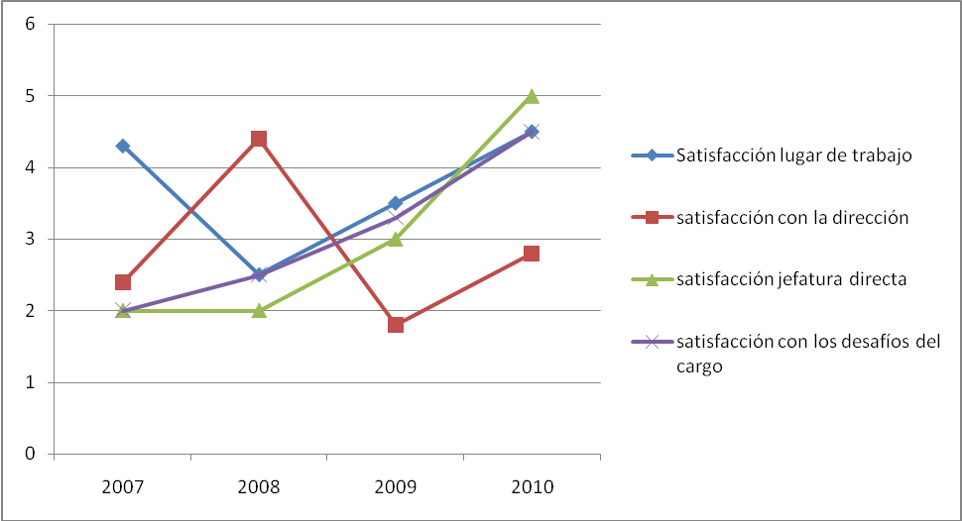

Documentos y registros de referencia:

7.7 | ¿Tiene datos de los montos y porcentaje del presupuesto que decide la comunidad participativamente?
No hay datos | Hay datos de un (1) año |  | Hay datos de los últimos tres (3) años
No hay datos | Para la mitad de los  indicadores relevantes | Para todos los  indicadores relevantes | Para la mitad de los  indicadores relevantes
0 | 1 | 2 | 3

Evidencia:(incluir cifras, tablas y/o gráficos con datos de los últimos 3 años si se tienen)

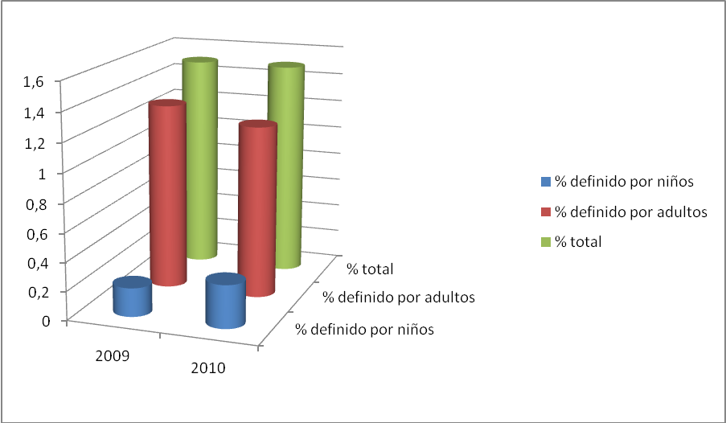

Documentos y registros de referencia:

El propósito de este elemento de gestión, es que cada servicio incorpore en sus tareas el esfuerzo de identificar cualidades específicas que permitan entregar una mejor atención. Para el caso de los servicios sociales puede ser el sexo, la edad, condición de ruralidad, etnia, territorio, etc. En permisos de obra y permisos de circulación es posible tener atención diferenciada para usuarios (as) “personas naturales” y “personas jurídicas”. Lo anterior puede diferenciar los atributos del servicio en horarios de atención, módulos especiales, lugares distintos para la prestación del servicio, etc.

